HOOFDSTUK 1

- Aandoeningen van de slokdarm

- Infectieuze en precancereuze letsels van de bovenste GI tractus

- Congenitale aandoeningen van maag en duodenum

- Morbide obesitas – metabole chirurgie

- Tumoren van maag en duodenum
AANDOENINGEN VAN DE SLOKDARM, MAAG EN BULBUS | Stéphanie Goes

AANDOENINGEN VAN DE SLOKDARM

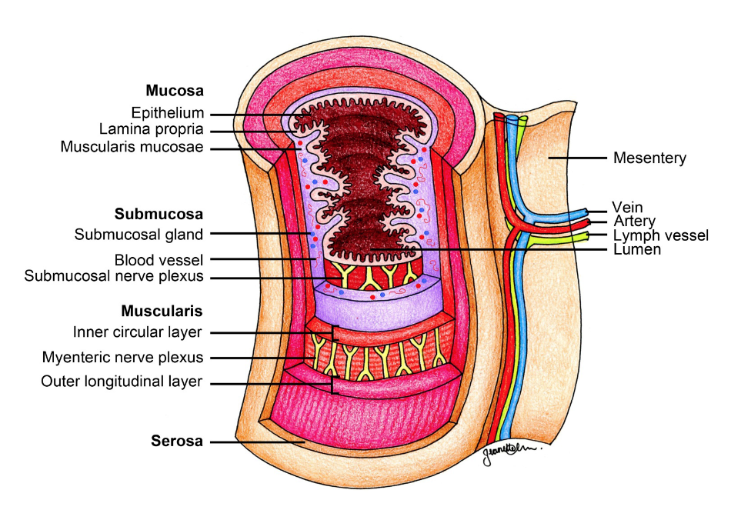
Opbouw wand:
Mucosa:
- Epitheel
- Lamina propria
- Muscularis mucosae
Submucosa:
- Plexus van Meissner
Muscularis propria:
- Circulatoire spieren
- Plexus van Auerbach
- Longitudinale spieren
Serosa of adventitia

Symptomen
- Dysfagie
= gevoel dat voedsel blijft steken tijdens overgang van farynx naar maag
≠ orofaryngeale dysfagie
- Organische dysfagie: vernauwing van slokdarmlumen door een organisch letsel (bv carcinoom)
  - Begint bij vaste stoffen
  - Impactie bij een grote voedselbolus
  - Trage progressie goedaardig letsel; snelle progressie maligne letsel
- Functionele dysfagie: lumen sluit zich af door een contractietoestand (bv achalasie, diffuse spasmen)
  - Vanaf begin zowel vloeistof als vaste stof
  - Pijn door spasmen, vooral ’s nachts en los van slikken
- Pijn
- Odynofagie : pijn net na het slikken; meestal door ontstekingsletsels
- Impactiopijn: sterke contractie van de slokdarm proximaal van een voedselbolus die dan vast zit in een organische vernauwing doffe tot krampende pijn retrosternaal
- Retrosternale krampende of toesnoerende pijn: spontaan
- Pyrosis
- Globusgevoel
= gevoel dat er een brok in de keel zit (onafhankelijk van slikken); vooral bij nerveuze personen; verdwijnt tijdens eten

Technische onderzoeken
- Manometrisch onderzoek
= meten van intraluminale drukken in slokdarm motoriek evalueren
- G-O sfincter en F-O sfincter: rustdruk, relaxatie, contractie na slikken
- Slokdarmlichaam: peristaltische en niet-peristaltische contracties, repetitieve contracties, spontane contracties
- pH meting
kleine pH sensor 5 cm boven G-O sfincter meet de zure reflux
- Gecombineerde pH-impedantiemeting
gaat na of de reflux van de maaginhoud zuur is
katheter in de slokdarm meet pH én intraluminale geledingsveranderingen
- Radiologisch (RX slikact, RX slokdarm)
Toont organische letsels aan (divertikel, fistels, ring van Schatzki,..)
- Endoscopie en biopsie
Diagnostisch: weefseldiagnose
Therapeutisch: flexibele oesofagoscoop (ligaturen voor slokdarmvarices, adrenaline injectie, clips plaatsen bij bloedingen,..)

Motorische stoornissen
- Primair: motoriekstoornis is de belangrijkste afwijking
  - Spectrum:
    - Achalasie
    - Intermediaire vormen
    - Diffuse spasmen
  - Niet-specifieke afwijkingen:
    - Notenkrakersslokdarm
    - Presbyesophagus
- Secundair: er is een meer gegeneraliseerde aandoening en slokdarmmotoriekstoornis is daar een onderdeel van
  - Spierziekten
    - Gladde spieren: sclerodermie
    - Gestreepte spieren: myotonia dystrophica
  - Neurologische aandoeningen:
    - CZS: CVA, Parkinson
    - PZS: alcoholische en diabetische neuropathie

Achalasie
Mannen; zeldzaam; meeste op middelbare leeftijd
  - oorzaak
Kapotte zenuwvoorziening van de slokdarm: inhibitorische neuronen (NO) in de plexus van Auerbach degenereren/verdwijnen; excitatorische (Ach) neuronen blijven wel bewaard
  - Symptomen
  - Functionele dysfagie: intermittent continu
  - Krampende retrosternale pijn ‘snachts
  - Niet-zure oprispingen (postprandiaal en bij platliggen) door stase in de slokdarm
  - Vermagering (cachexie)
++ pijn + dysfagie + pijn ++ dysfagie
  - Diagnose
  - Ziektegeschiedenis
  - Endoscopie + biopsie: organische stenose thv GO-sfincter uitsluiten
  - Manometrisch onderzoek:
    - Pathognomonische manometrie
    - Geen relaxatie van de sfincter na het slikken
    - geen peristaltische contracties; wel simultane drukgolven

  - radiologisch onderzoek:
    - vogelbekbeeld van GO-sfincter
    - GO sfincter relaxeert niet
    - Vaak pseudodivertikel proximaal van sfincter
    - Slokdarmlichaam: gedilateerd; soms S vormig; vaak met voedselresten
    - Geen luchtbel in de maag
  - DD:
    - psychogene vermagering
    - anorexia nervosa
  - Verwikkelingen
  - slikpneumonie door oprispingen en aspiratie van voedselresten
  - kankervorming: spinocellulair epithelioom komt vaker voor bij achalasie 2-3x per jaar endoscopie als achalasie al langer dan 10 jaar bestaat
  - Behandeling:
Oorzaak kan niet opgelost worden maar symptomen wel!
- Passage van voedsel oiv zwaartekracht bevorderen door de weerstand thv GO sfincter te verlagen
  - Spasmolytica, Ca-antagonisten
  - Pneumatische en hydrostatische ballondilataties
  - Chirurgische myotomie (laparoscopisch)
  - Botulinum toxine inspuiten in de sfincter
Van behandeling veranderen als het effect uitgewerkt geraakt met de tijd

Diffuse spasmen
Oorzaak
Ook deficiëntie van inhibitorische neuronen in plexus van Auerbach maar minder dan bij achalasie
Nog zeldzamer dan achalasie
Symptomen
  - Retrosternale pijnaanvallen door spasmen
  - Functionele dysfagie (niet altijd aanwezig)
Diagnose
  - Ziektegeschiedenis (makkelijker als pt ook dysfagie heeft)
  - Radiologisch ond: kurkentrekkerslokdarm
  - Manometrie:
    - Onvolledige relaxatie GO sfincter
    - Repetitieve en niet-peristaltische contracties na slikken
  - DD:
    - Angor pectoris
    - Syndroom van Tietze
    - Neurocirculatoire asthenie

Behandeling:
= achalasie; maar minder succes
Meestal medicinale therapie: spasmolytica, Ca-antagonisten
Uitzonderlijk chirurgische myotonie

Eosinofiele oesofagitis
= aandoening waar eosinofielen infiltreren in de mucosa van de slokdarm en er fibrose ontstaat
Mannen 30-40j; antecedenten van eczema of astma als kind
Symptomen:
  - Organische dysfagie omdat de slokdarm vernauwt door de ontsteking of fibrose
  - Soms ook pijn of odynofagie
Diagnose:
  - Radiologisch: typisch beeld
    - Een of meerdere ringvormige vernauwingen
    - Witte exsudaten
  - Biopsie:
    - ++ eosinofilie
Behandeling:
  - Lokale steroïden
  - Als steroïden niet helpen bij rigidenfibrosen dilatatie
  - Eventueel systemisch steroïden
  - Eliminatie-dieet

Oesofagiale ring of diafragma
= membraneuze vernauwingen va de slokdarm
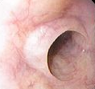
- Ring van Plummer-Vinson (=sideropenische dysfagie)
Vrouwen; middelbare leeftijd
Pt hebben meestal ook ferriprieve anemie
Diagnose:
  - Radiologisch: typisch beeld
    - In de cervicale slokdarm is een dwarse lijnvormige inkeping en ook een vernauwing
  - Ferriprieve anemie
  - Geen endoscopie als diagnose want tijdens het onderzoek wordt de ring vaak gescheurd!
Behandeling:
  - Ring doorscheuren door endoscoop in te brengen
  - IJzer supplementen geven om ervoor te zorgen dat het niet terugkomt
Verwikkelingen:
  - kans op spinocellulair slokdarmcarcinoom

- Ring van Schatzki
= membraan tussen mucosa van slokdarm en maag; ook kleine hiatus hernia aanwezig
Mannen; toenemend met leeftijd
Ringdm <13mm: altijd problemen
Ringdm >20mm: nooit problemen

Symptomen
  - organische, goedaardige dysfagie
Diagnose
  - radiologisch:
    - bilaterale smalle en ondiepe inkeping op plaats van de B ring
Behandeling:
Enkel behandelen als er voldoende symptomen zijn!
  - ring inscheuren
    - pneumatische dilatatie
    - endoscopisch insnijden of inbranden

Gastro-oesofageale refluxziekte
Pathogenese
- inefficiënte antirefluxbarrière
  - continu lage sfincterdruk
  - sfincterfunctie van de pijlers van het diafragma kapot
  - # TLESRs ↑
  - Anatomische factoren: hoek van His, mucosaplooien, intra-abdominaal sfinctersegment
- Insufficiënte zuurteklaring:
  - Volumeklaring: Fz en peristaltis
  - Chemische klaring: HCO3 in speeksel
- Etsende eigenschappen van het refluxaat: zuur, pepsine, (galzouten?)
- Mucosale verdediging kapot
Graden van reflux en van refluxziekte
Fysiologische reflux: bij iedereen; postprandiaal; geen letsels/klachten
Pathologische reflux: wel klachten en/of letsels
  - Non-erosieve GO reflux:
    - Klachten
    - Geen endoscopische erosieve letsels (roodheid en oedeem)
    - Met hogere zuurbelasting of normale zuurbelasting (hypersensitief)
  - Reflux met oesofagitisletsels: graad A D
  - Verwikkelingen:
    - Ulcus
    - peptische strictuur
    - metaplastisch cilindercellig epitheel in de distale slokdarm: indien van het intestinale type (Barrett) = premaligne!
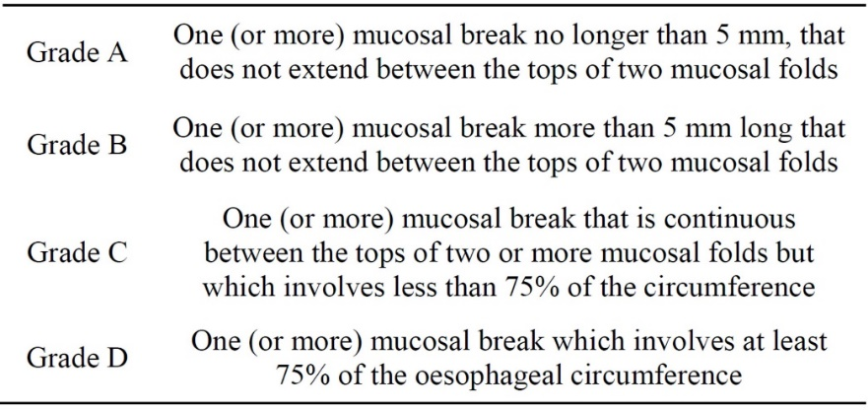
Symptomen van GO reflux en oesofagitis
Typisch: hoge PPV, lage sensitiviteit
  - Pyrosis
  - Zure regurgitaties
Atypisch
  - Thoracale pijn
  - Astma
  - NKO verschijnselen
Symptomen wijzend op complicaties:
  - Dysfagie van organische type: peptische strictuur, adenoCa
  - Odynofagie: door diepe erosies, impactiepijn bij stenose
  - (Anemie door bloeding uit diepe erosies, ulcera)
Betekenis van de aanwezigheid van metaplastisch cilindercellig epitheel
Intestinale metaplasie = metaplastisch epitheelsegment mét slijmbekercellen dat zich uitstrekt proximaal van de GO junctie.
Barrett slokdarm
= een proximaalwaartse verplaatsing van de squamocolumnaire junctie (Z-lijn) dat endoscopisch waarneembaar is en waar bij biopsie intestinale metaplasie gevonden wordt
= bewijs van chronische oesofagitis
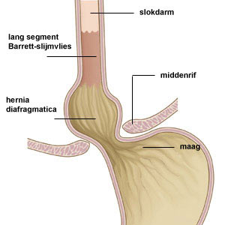
Proximaal van Barrett epitheel: vaak additionele oesofagitis graad A,B,C
ulcus: kan in Barrett slijmvlies (Barrett ulcus) of aan de overgang van Barrett slijmvlies naar malpigiaans epitheel
voorbeschikking tot ° oesofagaal adenocarcinoom multipele biopsies en endoscopische opvolging (chromoendoscopie)
Metaplastisch intestinal epitheel:
<3cm: short segment Barrett slokdarm
>3 cm: long segment Barrett slokdarm

Diagnostische evaluatie bij een pt met refluxziekte
- Typische klachten
  - Diagnose waarschijnlijk (hoge PPV)
  - Endoscopie: ernst en verwikkelingen
    - Iedereen >50j
    - Los van leeftijd bij klachten die kunnen verwijzen op verwikkeling (dysfagie, odynofagie)
Non-erosieve reluxziekte en oesofagitis graad A hebben weinig neiging tot evolutie in de tijd
- Atypische klachten
  - Aanvullend onderzoek om de diagnose te bevestigen
    - Endoscopie
    - Therapeutische proef met hoge dosis PPI
    - pH meting (+impedantiemeting)
    - zuurinfusietest
  - manometrie
Behandeling
Hygiëno-diëtistische maatregelen:
  - rechtop zitten in bed
  - geen vet, chocolade, munt, bruisende dranken, alcohol
  - gewichtscontrole
Medicamenteus:
  - antacida en alginaten
  - zuursecretieremmers: H2-blokkers (intermittent), PPI
Heelkunde: bij falen medicamenteuze therapie of als alternatief voor langdurige medicamenteuze therapie
- pre-operatieve evaluatie
  - RX video van de slokdarm: maaghernia aanwezig?; peristaltiek slokdarm evalueren
  - endoscopie
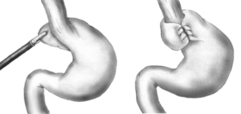
  - kwantitatieve pH-metrie
- Ingreep
  - laparoscopische Nissen-fundoplicatie
  - thoracotomie (Belsey-Mark)
  - collins-procedure bij brady-oesofagus

Praktisch therapieschema
Nissen-fundoplicatie
Erosieve oesofagitis:
  - PPI full dose 4-8w
  - >50j eerst endoscopie
  - Step-down naar halve dosis: klachten beter oesofagitis beter
  - UITZ: Barrett: full dosis behouden: klachten beter oesofagitis niet perse beter
Niet-erosieve GO refluxziekte:
  - PPI
  - Intensiteit en freq wordt bepaald door de klachten
Oesofagitis:
  - Graad A,B: enkel klachten controleren
  - Graad C,D: klachten én letsels behandelen heling opvolgen endoscopisch (stenose, ulcus)

Behandeling van de complicaties:
  - Stenosen: dilatatie
  - Barrett= opvolging, endoscopische eradicatie
Tumoren van de slokdarm
Herkomst
Malpighiaans epitheel spinocellulair epithelioom/squameus celcarcinoom
Barrett epitheel adenocarcinoom
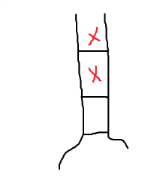
Etiologie
Squameus celcarcinoom:
  - Bevorderend: alcohol, roken, langbestaande stase bij achalasie

Adenocarcinoom:
  - Hoe uitgebreider de dysplasie (long Barrett), hoe groter de kans
  - Meer GO reflux in het Westen incidentie adenocarcinoom ↑
Symptomen
  - Organische dysfagie als 2/3 van de motoriek geïnvadeerd is
  - Odynofagie bij geülcureerde tumor
  - Vermagering
  - Thoracale pijn invasie mediastinale neuronen
  - Heesheid invasie n recurrens
Loco-regionale uitbreiding ne metastasering
Snelle uitbreiding in omgevende lymfeklieren en metastase als:
  - Geen serosa
  - Sterk ontwikkeld lymfovasculair netwerk
Adenocarcinoom ligt distaler minder vaak fistelvorming naar luchtwegen
Diagnose
Endoscopie met biopsie
! staging: bepaalt prognose en behandeling
  - Echo-endoscopie: kunnen diepte van penetratie van de wand bepalen
  - CT thorax/abdomen met contrast p.o. of IV
  - PET-CT: metastasen zien
Behandeling
T1-NO: endosopische mucosale resectie (EMR)
Primaire therapie :
  - Totale of partiële oesofagectomie (slokdarm gedeeltelijk f volledig weghalen)
  - + tubulatie van de maag of interpositie van een stuk dunne darm of colon
  - >T3 of N+ neo-adjuverende chemoradiotherapie voor chirurgie
Palliatieve therapie (palliatie van de dysfagie):
  - Dilataties van de tumorale stenose
  - Soms radiotherapie
INFECTIEUZE EN PRECANCEREUZE LETSELS VAN DE BOVENSTE GI TRACTUS
Ontstekingen van de slokdarm
Ontstekingen en inflammatoire letsels ontstaan door:
Exogene factoren:
  - Infecties (candida, HSV, CMV) vooral bij gestoorde immuniteit
  - Inname caustische chemische producten (o.a. medicatie)
Endogene factoren:
  - Intrinsiek prikkelende stoffen: maagsap, gal, reflux maaginhoud
Zeldzaam in het kader van veralgemeende aandoeningen
Diagnose
Macroscopische letsels:
- endoscopie
  - Roodheid
  - Erosies
  - Ulceraties
  - Fibrose + vernauwing van het lumen
- Microscopisch onderzoek van macroscopische letsels diagnose infectieuze aandoening, maligniteit of reflux oesofagitis zonder endoscopische letsels
Microscopische letsels:
- Dilatatie van intercellulaire ruimten
- Versneld verlies van oppervlakkige epitheelcellen
toename jongere epitheelcellen hyperplasie/verbreding van de basale zone van het epitheel
verlenging van de bindweefselpapillen van de lamina propria
- Inflammatie: neutrofiele of eosinofiele polynucleairen of lymfocyten in het epitheel of lamina propria
  - Neutrofielen↑ = actieve ontsteking
  - Eosinofielen en lymfocyten ↑ = reflux oesofagitis + DD!
Barrett slokdarm
Lange tijd blootstelling aan reflux meerlagig plaveiselepitheel wordt vervangen door cilindercellig epitheel = ‘columnar-lined esophagus’ (CLE)
Barrett slokdarm is een bijzonder subtype van CLE
10% van de pt met reflux heeft Barrett slokdarm (endoscopie)
= pre-cancereuze aandoening
Secundaire preventie: bij pt met Barrett-slokdarm uitkijken naar dysplasie.
Dysplasie = epitheel dat zeker neoplastisch is maar volledig omschreven blijft door de BM geen ingroei in het onderliggende BW
Men spreekt ook van intra-epitheliale neoplasie: kankercellen hebben nog geen toegang tot bloed-en lymfevaten of andere kanalen die uitzaaiing toelaten

Diagnose:
  - ‘endoscopische surveillance en afname biopten
MAAR afwijkingen kunnen macroscopisch zichtbaar zijn (verheven letsels) of volledig onzichtbaar
nieuwere endoscopische technieken (chromo-endoscopie en zoomendoscopie) om gericht biopten te nemen of moleculaire technieken om microscopische diagnose te ondersteunen
  - Ernst: ifv cytologische kenmerken en architecturale afwijkingen
Graden:
- Onbepaald (indefinite): wanneer de patholoog onzeker is of dysplasie al dan niet aanwezig is
- Positief voor ‘intra-epitheliale neoplasie’
- Lage graad: grondige opvolging
- Hoge graad: tweede advies vragen en meer ingrijpende behandeling
Candidiase van de slokdarm
Candida albicans: normale commensaal van de mondholte maar kan overgroeien in keel en slokdarm door:
  - Slechte algemene toestand
  - AB
  - Systemische corticosteroïden
  - Immuun gecompromitteerde pt
Symptomen:
  - Odynofagie: ernstig en plots optredend
  - Retrosternale pijn
Diagnose:
  - Wit- gele plaques in keelholte en slokdarm
  - Bij biopsie en kleuring moet Candida albicans aangetoond worden
  - Detectie van pseudohyfen
Behandeling:
  - Nystatine
  - Myconazole, ketoconazole, fluconazole
Ontstekingen van de maag
= ‘gastritis’
De aanwezigheid van radioogische, endoscopische en/of histologische letsels correleert niet noodzakelijk met het klachtenpatroon van de pt.
Acute gastritis
Oorzaak: fysische, chemische of infectieuze factoren (farmaca, alcohol, ijzer, steroïden, H. pylori)
Acute gastritis of stress-ulcera hoog GI bloedingen (30%)
Chronische gastritis
Auto-immune gastritis (type 1 gastritis):
Meestal AS tegen de pariëtaalcellen, soms AS tegen de ‘intrinsic factor’
Meestal bij pt met pernicieuze anemie
Microscopie: diffuse chronische atrofiërende gastritis met beperkte tot matige metaplasie
Gastritis geassocieerd met H. pylori (type B gastritis)

Reactieve gastritis (type C gastritis)
Ontstekingscomponent is minimaal
Letsels vooral in het antrum: mucosale hyperemie en oedeem, oppervlakkige erosies, foveolaire hyperplasie en reactieve epitheelcelveranderingen
Oorzaken: galreflux, medicatie, hoge alcoholinname
Speciale vormen:
- Gastritis na gastrectomie
- Lymfocytaire gastritis denken aan coeliakie
- Granulomateuze gastritis denken aan ziekte van crohn
- Focaal actieve gastritis denken aan ziekte van crohn bij kinderen
- Eosinofiele gastritis
Helicobacter pylori
Chronische infectie met H. pylori
chronisch actieve oppervlakkige gastritis (type B gastritis) atrofie en intestinale metaplasie van het maagslijmvlies ° maagadenocarcinoom (= ‘epidemische maagkanker’ of ‘intestinaal-type maagkanker’)
peptisch ulcus
maag B-cel MALT lymfoom (lage graad maligne)
H. Pylori als bacterie
- Alleen bij de mens: in maagsapslijmvlies , onder mucuslaag, op metaplastisch slijmnapepitheel
- Oro-oraal / faeco-oraal / besmetting via onvoldoende gesteriliseerd medisch materiaal
- Stammen die VacA en CagA bevatten meer intense chronische gastritis
Infectie:
- Acute infectie : voorbijgaande episode van acuut ziektegevoel
- Hypochlorhydrie bij de acute infectie, kan weken aanhouden humorale en cellulaire immuunrespons
- Immuunrespons slaagt er meestal niet in de infectie te elimineren
- Chronische inflammatie met histologisch beeld van een chronisch oppervlakkige actieve gastritis van type B
  - Beschadiging en reactieve veranderingen van het oppervlakkige epitheel
  - Lamina propria > neutrofielen, plasmacellen en lymfocyten
  - Neutrofielen infiltreren het epitheel
  - Lymfefollikels met germinatieve centra
  - Klieratrofie ontsteking breidt zich uit naar diepere lagen van de mucosa
H. Pylori en peptisch ulcus
Duodenaal ulcus 100% door H pylori
Maagulcus 80% door H. Pylori
H. pylori ulcus bij een beperkt aantal geïnfecteerde pt:
- Genetische factoren
- Omgevingsfactoren
- Virulentie van de stam
‘no HP, no ulcer!’: eradicatie van HP geneest een actief ulcus en doet de neiging tot recidiefvorming verdwijnen

H. Pylori en maagdarmcarcinoom
Pathogenese:
- Pt met een HP infectie ontwikkelen altijd een chronische type B gastritis en een aantal hiervan evolueren naar atrofie metaplasie en intra-epitheliale neoplasie adenocarcinoom
m.a.w.: H. pylori initieert de cascade die zelf jaren duurt
- HP stimuleert zelf de proliferatie van mucosacellen en bevordert het risico op metaplasie en intra-epitheliale neoplasie
Diagnose van een H. Pylori infectie
- Histologie directe histologische visualisatie op biopsie (+immunohistochemische kleuring)
- Cultuur moeilijk maar laat toe om een antibiogram op te stellen
- CLO-test
- Ureum ademtest
- Serologie positieve serologie wijst op een aanwezige of doorgemaakte infectie is niet geschikt om het succes van eradicatie op korte termijn na te kijken
Behandeling van een H. Pylori infectie
Combinatie van:
PPI + metronidazole/claritromycine + amoxycilline/tetracycline
Bismuthzout+ranitidine + metronidazole/clarithromycine + amoxycilline/tetracycline
7-10 dagen eradicatie in 85% van de gevallen
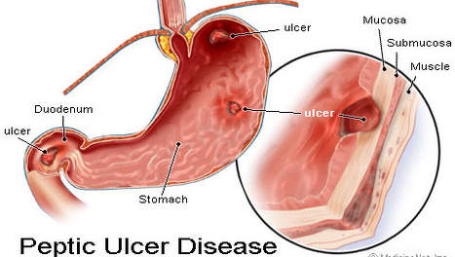
Maag- en duodenumulcus

ulcus = scherp begrensde onderbreking van de mucosa die door de muscularis mucosa dringt (↔erosie)
Peptisch ulcus = ulcus op de plaatsen waar de mucosa in contact komt met zuur-pepsine
- Maag- en duodenumulcus
- Peptische oesofagitis
- Jejunaal ulcus bij gastrojejunostomie of Zollinger-Ellison
- Ileaal ulcus bij het divertikel van Meckel
Lokalisatie:
Maagulcus: thv kleine curvatuur ond de angulus; vooral in de mucosa van het antrum
Duodenale ulcus (bulbair): in de bulbus, 2cm distaal van de pyloor
Vooral bij mannen, vooral bulbaire ulcera
Pathogenese
- H. Pylori
Het klassieke peptische ulcus met neiging tot recidiefvorming
No HP, no ulcer
Pathogenese van duodenumulcer:
- Infectie met meer virulente stammen van HP die meer adhesief zijn thv de mucosa
- Veroorzaken gastritis maar vooral in het antrum corpus is minder onderbroken en kan veel zuur secreteren
- Gastritis zorgt ervoor dat de regulatie van gastrine defect is ++ gastrinevrijzetting ++ stimulatie van de pariëtaalcellen
- ++ acidificatie van bulbus maagmetaplasie (= metaplasie van de mucosa in de bulbus) dit stuk van de bulbus wordt geïnfecteerd met HP ontsteking, erosie, ulcus
Pathogenese van maagulcus:
- HP gastritis = pan gastritis (volledige maag) + atrofie ulcus vooral in antrale mucosa

- Maagzuur
‘No acid, no ulcer’: argumenten
  - Pt met gastrinoom (tumor in alvleesklier ++ gastrine ++ zuursecretie) hebben altijd ulcera
  - Alle ulcera genezen als zuursecretie gestopt wordt
  - Een minimum hoeveelheid zuur is nodig
Voorbeeld: pt met chronische HP gastritis of NSAID letsel inflammatie mucosa wordt doorbroken zuur kan indringen verdere weefselafbraak met ulcusvorming
- NSAIDs
° antrale en prepyloor ulcera zonder neiging tot recidiefvorming
Pathogenese:
- Rechtstreekse prikkeling van de mucosa
- Inhibitie PGL secretie minder mucosale verdediging
Symptomen
Typisch: knagende pijn in epigastrium, 2-3u na maaltijd, betert met ingesta of alkaliën
Atypisch: speekselvloed, anorexie,nausea
Symptoomloos: kan bij ouderen
‘pyloric channelsyndroom’: als ulcus ligt thv prepyloorstreek onmiddellijk postprandiale pijnsymptomen. Braken verlicht de pijn
Diagnose
Anamnese: goed vragen naar salicylaten en niet-steroïdale antiflogista
KO: bijna altijd epigastrische drukpijn
Biopsie: voldoende biopsiename is obligaat want elke maagulcus is potentieel maligne!
RX SMD met barium

Behandeling
Dubbele optie:
- De ulcus zelf behandelen als uiting van een ulcusziekte (1)
= symptomen én letsel behandelen
- De ulcusziekte behandelen (2)
= voorkomen van ulcusrecidieven eradicatie HP (want echte ulcusziekte komt alleen voor bij HP gastritis)

- Hygiëno-diëtistische maatregelen: geen koffie, thee, cola, aspirine, NSAID, stoppen met roken
Medicamenteus: zuursecretieremmers
  - H2-R antagonisten (cimetidine, ranitidine): 80% van de gevallen in 4-6w
  - PPI (omeprazole, lanzoprazolen pantoprazole, raboprazole, esomeprazole): 90% na 4w
- Eradicatie HP
i.g.v. resistentie aan de eradicatietherapie continue toediening van klassieke zuursecretieremmers in full dosis (of heelkunde)
Verwikkelingen van peptisch ulcus
3 verwikkelingen (perforatie, bloeding, stenose); kunnen gelijktijdig optreden
Minder verwikkelingen sinds gebruik van H2-antagonisten
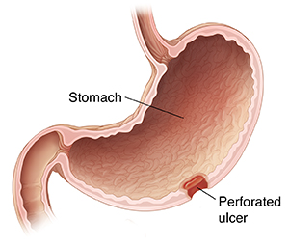
Perforatie
Alle lagen van de maagwand of duodenumwand worden onderbroken waardoor de intraluminele inhoud in contact komt met het peritoneum peritonitis
2 vormen:
- Gedekte perforatie
Perforatie wordt afgedekt door een omgevend orgaan (lever, pancreas,..).
Diagnose wordt vermoed bij verandering van patroon van ulcusklachten: uitstralend naar rug, betert niet met ingesta of alkaliën
- Vrije perforatie
Maag-duodenuminhoud loopt vrij in het peritoneum chemische peritonitis septische, purulente peritonitis septische shock MOSF
Oorzaken:
Ulcus > carcinoom > andere
Symptomen: aanvangssymptomen gemeenschappelijk:
  - Acute epigastrische pijn, uitstralend naar de rug als een dolksteek
  - Collaps
  - KO: plankharde buik

Verder verloop:
 | Vrije perforatie | Gedekte perforatie
Na 1-4u | Diffuse pijn pneumoperitoneum | Gelokaliseerde peritonitis  RX –
Na 6u | Septische peritonitis  Facies  Tachycardie  Paralytische ileus
Na 2d | Septische shock + MOSF
Na 5-6d |  | Symptomen verdwijnen (mits therapie)
Diagnose:
- Klinisch:
  - Anamnese
  - plankharde buik
  - peritoneale prikkeling
  - geen leverdofheid meer
- RX abdomen staande en diafragmastreken
- CT: plaats en oorzaak + andere pathologiën uitsluiten
- RX colon met gastrografine (als perforatie van het colon vermoed wordt)
- RX SMD gastrografine
GEEN ENDOSCOPIE bij vermoeden gedekte ulcusperforatie!!
Behandeling
Gedekte perforatie: conservatief
- Non per os, maagsonde in suctie, IV vocht, AB, H2blokker/PPI
- Intens medisch toezicht: opletten dat het niet evolueert naar een vrije perforatie
Vrije perforatie = medische urgentie!
- Sluiten van de perforatie, peritoneale lavage, drainage
- Medicamenteuze behandeling direct starten: H2blokker/PPI, AB
- 6w na de operatie endoscopisch nazien of de ulcus genezen is
- Als biopsie wijst op een carcinoom maagresectie
Prognose:
Gedekte: gunstig
Vrije: afhankelijk van tijdstip van de ingreep en ASA classificatie
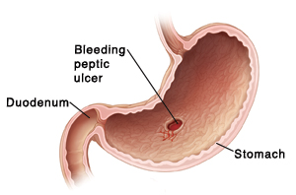
Bloeding

50% van de acute hoog GI bloedingen
Symptomen:
- 20% hematemesis
- 30% melena (zwarte teer-achtige ontlasting)
- 50% hematemesis en melena
- 5% hematochezia (bloed via anus)
Behandeling:
- Onmiddellijk endoscopisch
- IV PPI : voorkomt recidieve bloeding
- Bij acute bloeding die niet stopt bij endoscopie: transfixie van het bloedende vat, Billroth II resectie of excisie van de ulcus
Stenose
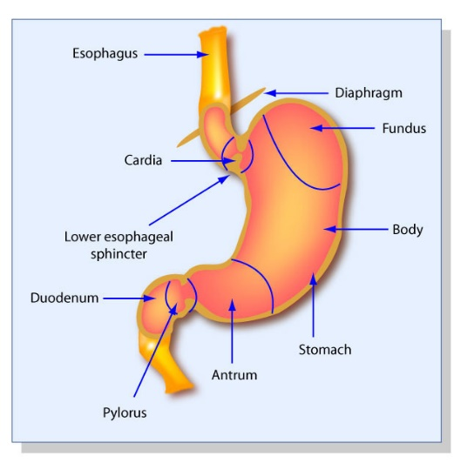
Chronisch, recidiverend ulcuslijden sclerose vernauwing + motorische stoornissen vloeistof en/of voedsel kan niet meer passeren thv maag of duodenum

Cardio: tumor >>> ulcus
Corpus: tumor > ulcus
Antrum en pyloor: tumor, ulcus, congenitale pyloorstenose
Bulbus: ulcus,…
- Stenose thv de maag is meestal kwaadaardig

Graden:
- Volledige stenose
- Onvolledige stenose:
Vloeistof kan nog door
Vaste stoffen stagneren ° bezoar intraluminale mechanische hinder proximaal dilatatie + atonie + verdikking en oedeem van de wand
(phytobezoar bestaat uit vezels van fruit en groenten; trichobezoar bestaat uit voedsel en haar en nagels)
Symptomen:
- Dehydratatie en hypovolemie
- Abdominaal:
  - Cardia: dysfagie (vooral vaste voeding)
  - Corpus: epigastrische krampen, braken
  - Antrum, pyloor, bulbus: braken, opgezet epigatrium, plasgeruis, zichtbare peristaltiek
Diagnose
RX abdomenoverzicht
Oesofago-gastro-duodenoscopie + biopsie
RX SMD (als endoscopische passage niet lukt)

Behandeling
- Conservatief
  - Maagsonde met suctie (7d)
  - IV vocht- elektrolyten en nutritionele ondersteuning
  - H+- of H2-blokker bij actief ulcus oedeem regresseert vele stenosen regresseren tot substenosen onderliggende oorzaak kan opgespoord worden (endoscopie met biopsie, RX) en etiologische behandeling gestart
- Heelkunde
  - Bij tumor
  - Wanneer de stenose blijft
Procedure afhankelijk van de oorzaak en de toestand van de pt:
- Selectieve vagotomie + pyloroplastie of gastro-jejunostomie
- Billroth I (antrectomie) + vagotomie
- Billroth II = 2/3 partiële distale gastrectomie
Wat houdt het in?
  - Verwijderen van antrum met G-cellen
  - Verwijderen van een deel van de pariëtale celmassa
  - Geen contact van zure maagstompsecretie met het duodenum
Indicaties?
  - Maagcarcinoom
  - Maagulcus weerstandig aan medische therapie
  - Peptisch ulcus met stenose of bloeding
Def:
Vagotomie: doorsnijden van de n. vagus thv de maag
Pyloroplastie: verbreden van de pylorus
Ziekte van Zollinger-Ellison

= gastrinoom (tumor die gastrine produceert) in pancreas of wand van duodenum.
- = neuro endocriene tumor: groeit traag, lange overleving maar wel maligne want kunnen metastaseren
- ++ gastrine maximale zuursecretie

- Syndroom van Zollinger-Ellison:
  - Hardnekkige ulcus
    - Op ongewone plaats
    - Verwikkeld
    - Recidieven
    - Soms GO reflux met ernstige oesofagitis
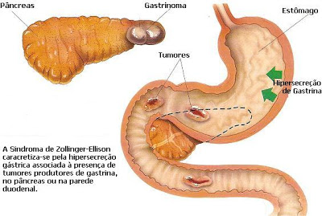
  - Diarree (bij 30%, soms enige symptoom)
Diagnose
Serum ↑:
- gastrine
- chromografine A nuchter
lokalisatie: moeilijk want densiteit van gastrinoom verschilt weinig van de omliggende weefsels en soms zijn er multipele lokalisaties
- echo
- echo-endoscopie
- CT
- MR
- Octreotidescan
- PET/CT
60% van de pt met Zollinger-Ellison hebben het MEN-I syndroom (multipele endocriene neoplasie):
- Gastrinoom
- hyperPTH
- hypofyseadenoom
= AD aandoening
Behandeling
Behandeling ulcus
Chronische zeer hoge dosis PPI
Behandeling tumor
Solitair in pancreas of duodenum resectie
Andere lokalisatie geen heelkunde
SS-analogen onderdrukken de groei en stoppen gastrineproductie
Zelfs bij een gemetastaseerde tumor is er nog een lange overleving (jaren)!
Acute diarree
Enkele dagen tot een paar weken, >3x/dag, los tot waterig, groot volume, (+ abdominale krampen of alarmsymptomen)
Voedselvergiftiging = algemene term voor diarree en/of braken veroorzaakt door voedsel besmet met toxische substanties
Gastroenteritis = acute diarree + nausea en braken (griep)
Dysenterie = diarree + bloed en etter/slijm
Reizigersdiarree = diarree tijdens een buitenlandse reis
Oorzaken
- acute infectieuze diarree
ontstaat plots met krampen, koorts of braken
meestal mild verloop en spontane genezing
alarmsymptomen:
    - koorts: infectie met invasieve bacterie of cytotoxisch organisme
    - abdominale pijn (mild tot matig)
    - dehydratatie: hoger risico bij bejaarden en kinderen
  - virussen
norovirus (epidemies door besmet voedsel), rotavirus (kinderen), adenovirus, astrovirus
  - bacteriën
meer ernstig verloop
Salmonella sp., Campylobacter sp.(vlees van kippen), E. Coli (risico op hemolytisch uremisch syndroom), C. difficile
  - protozoa
Giardia lamblia, cryptosporidium, cyclospora
  - toxines van S. Aureus, C. perfringens
- Geneesmiddelen: chemotherapeutica, colchicine, AB, Mg p.o.
- Voedselallergie
Anamnese
Frequentie, aard, duur, braken, tekenen van dehydratatie
Volledige medische VG
Woonplaats, recente reis, beroep, hobby’s, ingenomen voedsel, zwangerschap
Recent gebruik AB
KO
Infectie met invasieve darmbacterie | Koorts  Peritoneale prikkeling
Extracellulaire volumedepletie | Diepliggende ogen  Verminderde huidturgor  Gewichtsverlies  Orthostatische hypotensie

Diagnostische benadering
Indicaties voor diagnostische evaluatie:
- Zwangerschap
- Meer ernstig ziektebeeld
  - Bloederige diarree
  - T >38,5°C
  - Waterige diarree met tekenen van hypovolemie
  - Hevige buikpijn
  - Recent AB gebruik
  - Extraintestinale symptomen

Coprocultuur | Wanneer:  Mild ziekteverloop enkele dagen na symptomatische therapie als de symptomen blijven  Recent AB verbruik  Immuniteit ↓  Bloederige diarree onmiddelijk  Onderliggende IBD  Co-morbiditeit  Opsporen van Campylobacter, Shigella, Salmonella, Yersinia  Aantonen E. Coli bij bloederige diarree
Direct onderzoek van de stoelgang | Wanneer:  - Aanslepende diarree (>14d)  - Bloederige diarree  - Diarree na een reis  - Diarree na contact met jonge kids in crèche  - Diarree bij MSM  - Pt met aids
Endoscopie | Wanneer:  - Vermoeden van IBD  - Vermoeden low flow ischemische colitis  - Vermoeden C. difficile :opzoeken van pseudo membranen terwijl toxine in stoelgang bepaald wordt  - Bij immuungecompromiteerde pt met risico op opportunistische infecties  Rectoscopie of fibersigmoidoscopie met biopsie
Bloedonderzoek | Wanneer:  - Ernstige diarree bij  - Jonge kids  - Bejaarden  - Immuun gecompromitteerde pt  - Ernstige aantasting van algemene toestand  Bepaling creatinine, ionogram, CRP en leukocytose

Therapie
Symptomen verlichten en verwikkelingen voorkomen
- Algemeen
Rehydratatie en aangepaste voeding
ORS (orale rehydratatie oplossing): obv water en gebalanceerde hoeveelheden zouten en suiker
Matige tot ernstige dehydratatie (zeker bij risicogroepen): IV toediening
Diuretica en ACE-I stoppen

- Symptomatisch
Loperamide:
  - Milde tot matige diarree zonder koorts of bloed in stoelgang
  - Onderdrukt intestinale motiliteit en secretie
  - niet bij C difficile en EHEC

- empirische AB therapie
specifieke situatie in afwachting van resultaat van stoelgangsonderzoek
niet bij EHEC (risico op hemolytisch uremisch syndroom)

CONGENITALE AANDOENINGEN VAN MAAG EN DUODENUM
Congenitale hypertrofische pyloorstenose
= verdikking van de circulaire spierlaaf thv pylorus gastric outlet syndroom bij zuigeling
Jongens > meisjes
Familiaal bij 7% van de pt
Symptomen
Typisch: postprandiaal projectiel voedselbraken vanaf 3-6w na geboorte; zuigeling voor de rest gezond
KO
- gewichtsverlies
- dehydratatie
- elektrolytenstoornissen
- palpeerbare mobiele olijfvormige massa in bovenbuik
evolutie
minder ernstige gevallen soms regressie na 4m
diagnose
echo
DD
- dyspepsie
- GO reflux
- Gastro-enteritis
- Meningo-cerebrale aandoeningen
Behandeling
Altijd heelkundig: extra-mucosale pyloromyotomie na pre-operatieve correctie van vocht- en elektrolytenstoornissen en maagsonde
Prognose
Goed
4-6u na operatie wordt al opnieuw normaal voedsel gegeven
Congenitale duodenumatresie
Stenose (volledig of onvolledig) thv junctie van DII en DIII.
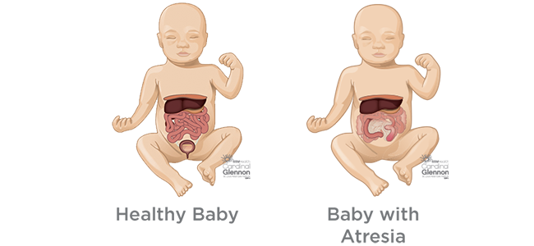
Dikwijls geassocieerde congenitale aandoeningen

Symptomen
Afhankelijk van lokalisatie tov de papil en (on)volledigheid
- Hydramnios (prenatale echo)
- Braken vanaf geboorte
- Gewichtsverlies
- Dehydratatie
- Elektrolytenstoornissen
KO
Soms epigastrische opzetting
Diagnose
RX abdomen: double bubble, geen lucht in darmstelsel
RX SMD: duodenaal stopbeeld
DD
- Slokdarmatresie
- GO reflux
- Congenitale pylorushypertrofie
- Malrotatie
- Dunnedarm atresie
- Annulaire pancreas
- Externe compressie van het duodenum door cyste
Behandeling
Korte atresie: duodenotomie ne membraanincisie
Lange atresie: duodeno-duodenostomie
Divertikel van maag en duodenum
Duodenum > maag (zeldzaam)
Weinig symptomen; meestal toevallig gevonden op RX SMD of endoscopie
Duodenumdivertikel: ernstig probleem bij endoscopische papillotomie met risico op perforatie
Behandeling: geen, tenzij bij verwikkelingen

MORBIDE OBESTITAS- METABOLE CHIRURGIE
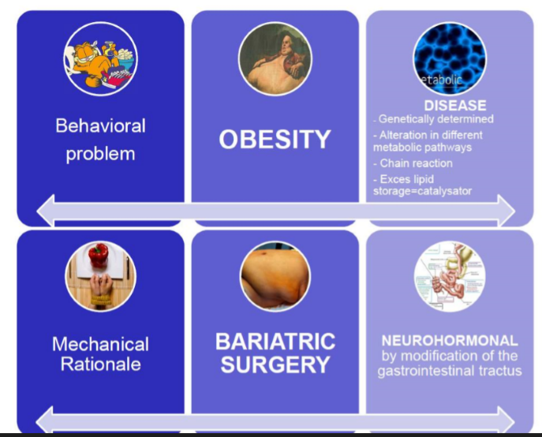
obesitas is nog maar net geclassificeerd als een ‘ziekte’.
Erfelijke ziekte; fenotype hangt af van +++ voedsel
Is sommige gevallen is een secundaire trigger nodig om gewichtstoename te doen ontstaan (bv rookstop, medicatie, immobiliteit,..)
Grote vetophopingen als gevolg van hyperplasie en hypertrofie van de vetcellen waarin grote hoeveelheden VVZ opgeslagen worden

BMI:
19-24: normaal
25-30: overgewicht

>30: obesitas <20%
>40: morbide obesitas
Incidentie obesitas stijgt met de jaren (zowel mannen als vrouwen)
Gezondheidszorg kosten ivm obesitas bedragen 9,1% van de totale US gezondheids uitgave
Complicaties van obesitas:
- Hersenen:
  - Beroerte
  - Depressie
  - Slaap apneu
- Hart:
  - Hypertensie
  - Aritmieën
  - Ischemische cardiomyopathie
  - Hartfalen
- Pancreas:
  - Insuline resistentie
  - Glucose intolerantie
- Lever
  - Kanker
  - NASH
  - Dyslipidemie
- Overige
  - Veneuze stase
  - Artrose
METABOOL SYNDROOM

Bariatrische chirurgie
- Bijna alles laparoscopisch ipv open want:
+ voor pt:
  - Kortere operatieduur
  - Minder postop pijn
  - Afname in duur
+ voor arts:
  - Beter anatomisch zicht
- Keuze van de procedure door een multidisciplinair team obv de comorbiditeit en de psychologische toestand van de pt
- Chirurgie: stand-alone procedure therapeutische module in een multidisciplinaire chronische-ziektemanagementmodel
Indicaties voor heelkunde
- BMI 35-40 + gerelateerde co-morbiditeit
  - type 2 diabetes (= dé indicatie bij uitstek)
hoe:
- gewichtsverlies
- calorische restrictie
- verbeterde postprandiale incretinesecretie:
na RYGB en BPD worden de L-cellen in distale ileum en colon gestimuleerd meer GLP-1 productie sterker verzadigingsgevoel en insulinesecretie
  - slaap apnee syndroom
  - hypertensie (ondanks tripple therapie = 3 vss klassen van antihypertensieve GM)
- BMI > 40
- Zeldzaam:
  - Reductie van de maagpouch
  - Calibratie van de gastro-enterostomie
  - Omvormen tot malabsortieve procedure
Multidisciplinair consult : chirurg, endocrinoloog, psycholoog, dietist
Type chirurgie
Vermageringsoperaties berusten op twee principes.
- Restrictie: de ingrepen die dit principe hanteren zorgen ervoor dat men minder kan eten. Dit principe wordt bijvoorbeeld toegepast bij de maagband.
- Malabsorptie: De ingrepen die dit principe hanteren zorgen ervoor dat de hoeveelheid ingenomen voedsel niet verandert, maar wel de hoeveelheid die door de darm wordt opgenomen.
- Restrictief
Mason gastroplastie, Mc Lean
Adjustable gastric Banding
Sleeve gastrectomie
- Malabsorptie
Scopinaro (biliopancreatische derivatie)
- Combinatie
gastric bypass

- Mason gastroplastie
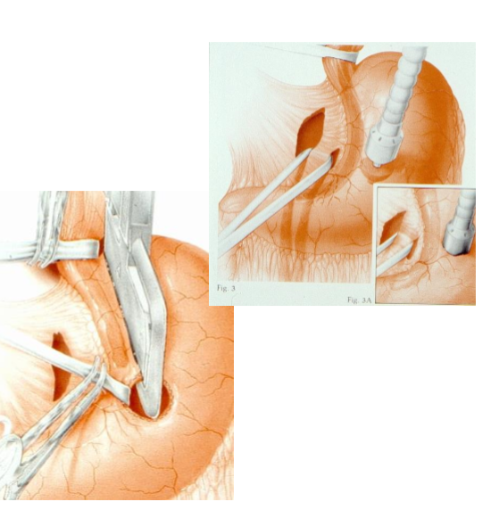
= verticale gastroplastie: er wordt door middel van nietjes een voormaag gecreëerd. Rond de maag wordt tevens een vaste siliconenring geplaatst om de passage van het voedsel te vertragen.

Problemen:
            - Dysfagie
            - Nietjes die loslaten

Laparoscopische versie: Mc Lean

- Adjustable gastric banding
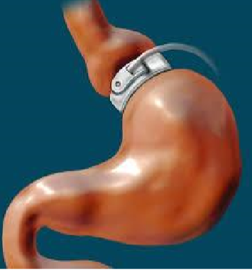
Bij deze techniek wordt een siliconen band geplaatst rond de maagingang. Deze band is door middel van een siliconen buisje verbonden met een reservoir (opblaaskatheter) dat onder de huid wordt geplaatst (op de fascia in het L hypochonder). Via dit reservoir kan de inhoud van de band naar gelang de noodzaak afgelaten dan wel bijgespoten worden.

Korte termijn: 40-60% gewichtsreductie na 1 jaar
Lange termijn: 30% gewichtsreductie
        - Veranderd eetgedrag
        - Frequente re-operaties
        - GERD
Complicaties:
        - Slodkarmdilatatie
        - Pouchdilatatie (band slippage met proximale maagdilatatie)
        - banderosie
- Sleeve gastrectomie
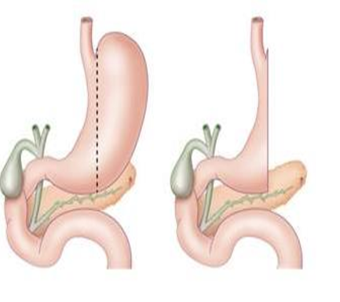
Longitudinale resectie van de grotere curvatuur van de maag
Vroeger eerste stap voor superobesen met BMI>50; nu is dat een gastric bypass

- Biliopancreatische diversie (BPD) (Scopinaro)
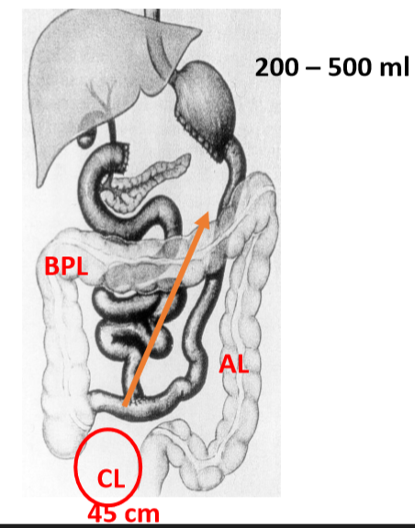
Nadeel: belangrijke malabsorptie
- Hypo-proteïnemie
- Anemie
- Steatorrhee
- Deficiëntie van vetoplosbare vitaminen (A,D,E,K)
- Slechte Ca opname vroegtijdig osteoporose

- Roux-en-Y Gastric bypass
~Cesar Roux
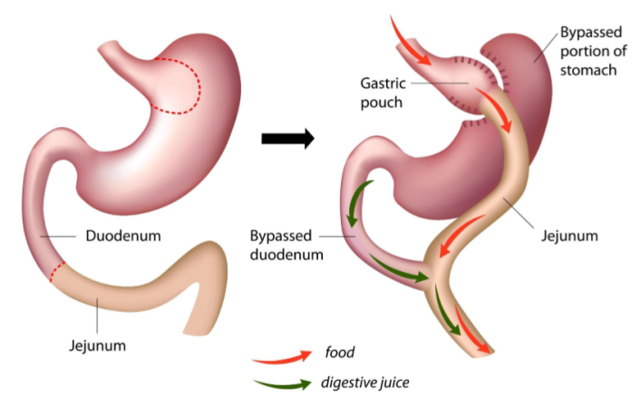
- maag wordt doorgenomen kleinere maagpouch en wordt verbonden (end to side anastomose) met duodenum die is afgeknipt juist thv hoek van Treitz
- Overgebleven maag wordt 1,5 lager op de dunner darm side to side opnieuw verbonden
                - Kleinere maagpouch voor eten maar digestieve sap dat door de maag geproduceerd wordt gaat niet verloren

Effect van bariatrische chirurgie
- 50% kent remissie van type 2 diabetes na chirurgie ↔ 10% na dieet
- Na chirurgie vaak remissie van diabetes , hypertensie, hypercholesterolemie en GERD
- Uitgaven aan medicatie voor comorbiditeiten daalt aanzienlijk na operatie tov wat obese pt er aan uitgeven voor de operatie
- Kosten van gezondheidszorg: in eerste jaar na operatie meer kosten voor pt die operatie ondergaan dan patiënten die dit niet doen. Vanaf ongeveer 3 jaar na de operatie wisselt dit.
- Mortaliteit daalt
Verwikkelingen
Korte termijn complicaties
- Naaldlekkage (anastomose lek) van de gastrojejunostomie of sleeve gastrectomie
Voldoende gedraineerd: conservatief (non per os, AB, TPN)
Niet gedraineerd: relaparoscopie
- Bloeding, DVT, longembool, pneumonie
Preventie:
  - RX SMD
CT contrast
  - Verlengde trombose profylaxie

Lange termijn complicaties
- Marginaal ulcus
= ulcus aan de gastrojejunale anastomose.
Risicofactoren: roken, pouch dilatatie, pouchogastrische fistel, NSAID’s (dus geen NSAID’s geven aan RYGB pt!), soft drinks (lage pH)
Behandeling HP eradicatie (hoge dosis PPI)

- Interne herniatie
= gevreesde complicatie van RYGB
= herniatie van de dunne darm onder een opgetrokken darmlis of door mesodefecten
Atypische kliniek: pijn L hypochonder, nausea, geen braken!
Diagnose: CT scan: whirl sign
Behandeling: exploratieve laparoscopie
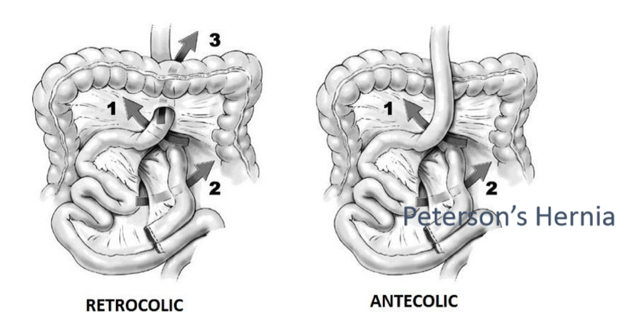
Totale dunne darm necrose is de gevreesde outcome

- Dumping syndroom
Na maagchirurgie, na inname van snelle koolhydraten

- Vroegtijdige dumping (10-15 min na maaltijd): duizeligheid, misselijkheid, diarree, buikkrampen
- Laattijdige dumping (2-3u na maaltijd): hypoglycemie en neuroglycene symptomen
Mechanisme:
Vroegtijdig:
Osmotische vloeistofstroom naar de dunne darm vasomotorische reacties en +++ incretinerespons disproportionele insulinesecretie
Laattijdig:
Snelle resorptie van suikers
Laattijdige hypoglycemie
- Vitamine deficiënties
~ met overbrugde deel dunne darm en graad van dysfagie
B1
Ijzerdeficiëntie vaak IV substitueren
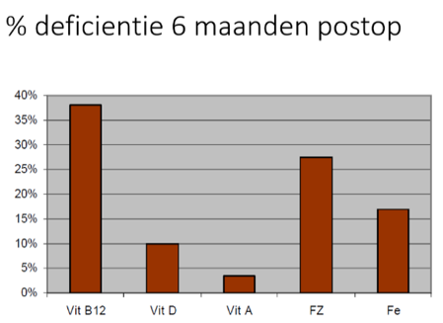
B12 deficiëntie oraal substitueren
Vit C en Ca preventief geven om botontkalking tegen te gaan

Follow-up na bariatrische chirurgie
Gewichtsverlies wordt ook bepaald door de postoperatieve opvolging!
- Stimuleren om een gezond dieet te volgen
- Stimuleren om te sporten
- Psychologische steun: binge eten, gedragstherapie

TUMOREN VAN MAAG EN DUODENUM
Goedaardige maagtumoren: 0,5%
Kwaadaardige maagtumoren:
- Adenocarcinoom 95%
- GIST, lymfoom, sarcoom,… 2-5% (GIST = GI stromale tumoren)

Goedaardige maagtumoren
Soorten
- Maagepitheel (=poliepen)
  - Hyperplastische poliepen

= regeneratieve poliepen
Bij langdurige gastritis overdreven reparatie
Foveolaire hyperplasie, oedeem, congestie, ontstekingsfiltraat
20% kan dysplasie vertonen (dus is precancereus!)
Behandeling: resectie als > 1,5 cm

  - Hamartomateuze poliepen

Abnormale combinatie van weefsels die in de maag voorkomen
Worden zeldzaam dysplastisch
    - ‘fundic gland’-poliepen: sporadisch of bij ‘familiale adenomateuze polyposis’ (FAP)-syndroom
    - Peutz-Jeghers poliepen

  - Adenomateuze poliepen

Omschreven letsel afgelijnd door dysplastisch epitheel (dus precancereuze letsels)
Verheven (meestal), vlak of ingezonken
Ontstaat meestal uit metaplastisch intestinaal epitheel of zeldzaam maagepitheel of mengeling
- Niet-epitheliale bestanddelen
Submucosaal / subserosaal
Leiomyoom, sommige GIST, neurogene tumoren, fibroom, lipoom, angioom
Symptomen
Weinig/geen tenzij bij verwikkelingen
- Submucosale tumor ulceratie van de bovenliggende mucosa bloeding
- Tumor thv antrum en pyloor substenose
- Subserosale tumor torsie van het gezwel

Diagnose
Endoscopie
Spiraal CT
Behandeling
Poliepen: endoscopische polypectomie + endoscopische follow up!
Tumoren van diepere lagen: heelkundige excisie + endoscopische follow up!
Adenocarcinoom van de maag
Vanaf 50j; vooral mannen
Ontstaan
Combinatie van cofactoren
- Voeding
- H. pylori en chronische, atrofische gastritis
- Precancereuze aandoeningen
  - Adenomateuze poliep
  - Atrofische gastritis met pernicieuze anemie en achlorhydrie
  - Hypertrofische gastritis (volwassenen)
  - FAP (familiaire adenomateuze polyposis) en HNPCC (hereditair non-polyposis colorectaal carcinoom)
  - >20j na ingrepen met maagzuurreductie en duodenogastrische reflux
Pathologie
Uitzicht is variabel:
- Bourgeonerend (substenose)
- Geülcureerd (bloeding)
- Infiltrerend in submucosa ( verstarring)
- Infiltrerend in naburige organen
Lokalisatie:
vooral in het antrum
ulcera van de curvatura major, fundus en cardia zijn meestal maligne!
3 subtypes:
- Intestinaal wisselend goed gevormde klierbuizen
Ouderen
Antrum
~ chronische HP infectie met klieratrofie en intestinale metaplasie
- Diffuus type afzonderlijke cellen of kleine celgroepen die diffuus d maagwand infiltreren
Jongeren
Corpus
- Onbepaald
Uitzaaiingen:
- Lymfogeen (60-70%): eerst lokaal, dan regionaal, soms retrograad
- Hematogeen: lever, (longen, hersenen, bot)
- Cavitair (peritoneaal)
TNM classificatie!
‘early gastric cancer’ = adenocarcinoom beperkt tot mucosa of submucosa (Tis of T1) met of zonder lymfkliermetastasen, maar ZONDER metastasen op afstand
Symptomen
Vaak asymptomatisch tot in vergevorderd stadium
Maagklachten:
- Epigastrische last en dyspepsie
- Epigastrische opzetting
- Anorexie (sommige mensen krijgen een afschuw voor vlees, anderen krijgen heel slechte adem)
- Dysfagie, gastric outlet
Algemeen:
- Gewichtsverlies
- Ferriprieve anemie
KO
Meestal negatief!
Laattijd:
- Maagtumor wordt palpabel
- Supraclaviculaire adenopathieën links
Diagnose
Endoscopie + biopsies
Tumormerkers: CEA en CA 19.9 ↑
TNM stagering:
- Spiraal CT thorax + abdomen of PET-CT: cTNM
- Kleinere tumor: echo-endografie: cTN
Als de maagtumor gediagnostiseerd wordt, is het vaak al in een vergevorderd stadium met metastasen
DD
- Benigne maagulcus (peptisch of medicamenteus)
- Maaglymfoom
Behandeling
Als je een maagulcus vermoed wordt, mag je niet onmiddellijk een medicamenteuze proeftherapie starten! Er moet eerst een endoscopie met biospie uitgevoerd worden om te zien of dit geen maligne ulcus zou zijn.
Verklaring: ulcustherapie geeft een tijdelijke verdwijning van de epigastrische klachten en zelfs tijdelijk mucosale heling van een kleiner oppervlakkige maligne ulcus zo mis je de vroegtijdige diagnose van een maagtumor
R0 resectie is de enige curatieve behandelingsmogelijkheid
- Curatieve resectie

Pre: men kan een diagnostische laparoscopie doen om metastasen (bv in het peritoneum) op te sporen
Per:
Curatief = maag(tumor)resectie + lymfadenectomie!
Antrum adenocarcinoom: partiële, subtotale gastrectomie
Andere adenocarcinomen: totale gastrectomie
! en bloc resectie van verklevende naburige organen
Post:
Postgastrectomiesyndromen
Levenslang vitB12 substitutie bij totale gastrectomie

- Geavanceerde stadia (>T3 of N+)

Perioperatieve chemotherapie of postoperatieve radiotherapie bij fitte patiënten verbetert de overlevingskansen

- Palliatieve behandeling bij gemetastaseerd maagadenocarcinoom

Combinatietherapie verlengt de gemiddelde overleving met 6 maanden
Trastuzumab (=AL tegen HER2-R) verhoogt de activiteit van chemotherapie
Bij stenoseklachten:
  - Endoscopische coagulatie en/of dilatatie en plaatsen van een stent
  - Gastro-enterostomie bij antrumadenocarcinoom met stenose
Prognose
Globaal slecht
Verbetering door:
- Vroegtijdige bedachtzaamheid van huisartsen
- Maagulcus is verdacht van kwaadaardigheid tenzij tegengesproken door multipele biopsies
- multimodale behandeling

GIST van de maag
= GI stromale tumoren
Frequent thv de maag
Liggen subepitheliaal ; > interstitiële cellen van Cajam
Diagnose:
vooral endoscopische echografie, soms endoscopie
stagering: PET scan
behandeling: resectie indien mogelijk
Primair maaglymfoom
>MALT (mucosa associated lymphoid tissue): wordt geactiveerd door H pylori lymfoïde hyperplasie monoclonale proliferatie van B-cellen
Hoe ziet het eruit?
- Polypoïd
- Ulceratief letsel
- Verdikte hypertrofische maagplooien
- Roodheid met erosies
- …
Lymfomen komen vooral in de maag voor omdat hier veel marginale zone B-cellymfomen zijn
Patiënten zijn jonger dan bij adenocarcinoom
Diagnose:
Stagering: endoluminale echografie

Behandeling:
Laaggradig (oppervlakkig zonder adenopathie): H. pylori eradicatie
Hooggradig: heelkunde of radiotherapie
Duodenumtumoren
Goedaardige duodenumtumoren
Adenomateuze poliepen, leiomyoom, gangliocytair paraganglioom, neurofibroom
Symptomen (van verwikkelingen):
- Ontaarding van een adenoom
- Duodenumstenose
- Ulceratie en bloedingen
Diagnose: duodenoscopie + biopsies
Behandeling:
- Endoscopische resectie (als dit niet gaat gewoon endoscopische follow-up)
- Bij ernstige dysplasie heelkundige excisie
Adenocarcinoom van het duodenum
Zeldzaam
>50% van de tumoren van de dunne darm ontstaan in het duodenum alhoewel het duodenum maar 4% van de dunne darm bedraagt!!
Vooral thv papil van Vater
FAP syndroom: sterk verhoog risico op duodenaal adenocarcinoom
Symptomen:
- Bloeding, anorexie, stenose met braken
- Symptomen van een peripapillaire tumor

